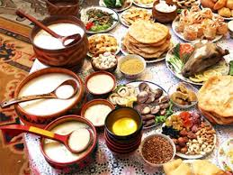
Қазақтың ұлттық тағамыдары
Қазақ өте қонақжай халық. Қонақтың алдына барлық т әтті тағамды қойған. Бұл дәстүр ұрпақтан — ұрпақққа жалғасуда. Қазақ халқы асты өте жоғары бағалаған, әрі қастерлей білген. «Ас-адамның арқауы», «Ас атасы — нан», «Жаман ауруға —жақсы ас» деп халық тегін айтпаған. Асқа байланысты салт-дәстүрлер: қонақасы, табақ тарту, сарқыт, асар, т.б. Ырым бойынша дастарқанға қойылған дәмнен ауыз тимей кетуге болмайды. Қазақ дастарқанына ұннан, сүттен, еттен жасалған тағамдар қояды.
Қазақтың ұлттық тағамдарының ішінде еттің орны ерекше. Eт дәмділігімен және өзінің құрамындағы адам организміне пайдалы белоктық заттармен құнды. Үлкен тойларда, тағы басқа жиындарда мал сойылып, меймандарға табақ тартылады. Алуан турлі қуырдақ, қазақша ет, бұқпа, көмбе, сырбаз секілді тағамдар дастарқанымыздың қадірін арттыра түседі.
Ұлт тағамдарының негізі болып табылатын сүттің орны бөлек. Сүт тағамдарын халық бір сөзбен «ақ» деп атайды. Сүттен қымыз, шұбат, қатық, малта, май, ірімшік, құрт, сүзбе, қаймақ, айран сияқты тағамдар жасаған.
Сүт тағамдарының қасиеті мол, әрі денсаулыққа пайдалы.
Ұннан жасалатын тағамдар: бауырсақ, шелпек, құймақ, күлше, таба нан. «Дәнді шашпа, нанды баспа» деп халқымыз нанды аса құрметтеген.Бұл тағамдардың бәрін ысырап етпей пайдалана білген.

Тапсырма:
1.Мәтінді оқып,аудар
2.Төмендегі сан есімдерді мағыналарына қарай топтап сызбаны толтыр.
Сексен. Тоқсандай. Он - оннан. Алпыс - жетпіс. Он бір. Елу - алпыс. Алтау. Жетпістей. Мыңыншы. Біреу.Бес - бестен. Екі жүз қырық екі. Бірер. Қырықтан. Отыз шақты. Бесжүз. Бір мың тоғыз жүз жиырма төрт. Жетінші. Екеу. 1,5. Онға тарта. Тоқсандай. 0,25.
3.Сан есімдерге сұрақ қой:
Он бесінші, жиырма, тоғыз, сексен, алты.

Бешбармақ
Ет немесе Қазақша ет – қазақ халқының еттен дайындалатын ұлттық тағамы.
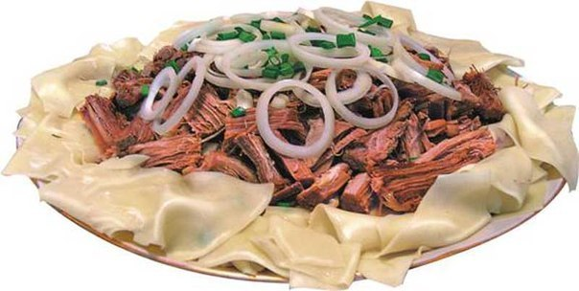
Тойға немесе қонақасыға көбінесе қой сойылады. Қой еті жіліктегенде 13 мүшеге бөлінеді.
Асуға дайындалған етті жуып-шайып тазалап, қазанға салады да, ет батып тұратындай етіп суық су құяды. Содан кейін қазанды қатты жанған отқа қойып, сарқылдатып қайнатады, бетіне шыққан қанды көбігін алып тастап, шамалап тұз, кейде пияз салып, отын басады да, 1 – 1,5 сағат ет әбден піскенше шымырлатып қайнатады.
Ет піскен соң сорпасынан бөліп алып, тартылатын табақтың санына қарай мөлшерлеп, тұздық әзірлейді. Ол үшін сорпаға қара бұрыш, дөңгелектеп туралған пияз салып, ыдыстың бетін жауып, бұқтырып қояды. Ет туралып болған соң, тұздықты еттің үстіне құяды. Қазақша етке қамыр, бітеу пісірілген картоп, сәбіз қосуға болады.
Қонақ күту кезінде тартылатын еттің адамдардың қоғамдық мәртебесіне байланысты бөлінісіне қарай: бас табақ, сый табақ, орта табақ, аяқ табақ, сондай-ақ, ахуалдарға сай: құда-құдағи табақ, келін, күйеу табақ, үйеме табақ, т.б. түрлерге бөлінеді.
Тапсырма:
1.Мәтінді оқып,аудар

2.Мақал-мәтелдерді жаттап, олардың мағынасын түсіндір. Есімшенің жұрнақтарын ажырат.

Атасынан ақыл алса, тентек ұл да жөнделер. Денсаулықты сақтап, байытатын – қимыл- қозғалыс. Нәрсенің сыртына қызықпа, асылы ішінде болар.

3.Төменде берілген сөз тіркестерін қатыстырып, сөйлем құрастыр.

Таба білген, барып келейін, шашқалы отыр, тілек тілеп.

Қуырдақ
Қуырдақ — жаңа сойылған малдың өкпе—бауырынан, мойын, төстік етінен, жүрек, бүйрегінен, сондай-ақ ішек-қарнынан ұсақтан турап әзірленетін тағам. Ол үшін қазанға іш майды немесе құйрық майды турап салып шыжғырып алады да, алдымен үстіне туралған өкпе, жүректі, ішек-қарынды, мойын, төстік еттерін салып, қазанның отын қатты жағып 15—20 минут қуырады. Содан кейін бауырлы салып, үстіне бұрыш, пияз қосып, әбден піскенше қуырады. Тұзды татымына қарай салады.Әбден піскен қуырдақты табаққа салып, дастарханға қояды.
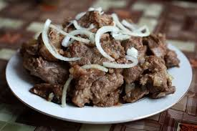

Тапсырма:
1.Мәтінді оқып,аудар
2.Тест тапсырмасын орында:
Заттың қимылын білдіретін сөз табы : а) етістік ә) сан есім б) сын есім
2.Етістіктің сұрақтары:
а) кім?не? ә) қандай? Б) не істеді? не қылды?
3.Қимылды білдіретін сөзді көрсет : а) оқыды ә) гүл б) жасыл
- Сөйлемді аяқта : Суретші сурет … .
а) салды ә) сатты б) әперді.
- Дара етістікті көрсет:
а) қуанды ә) жылап отыр б) сатып алды
- Күрделі етістікті көрсет :
а) келді ә) ойнап отыр б)күлді
7.Етістік сөйлемнің қай жерінде тұрады : а) басында ә) ортасында б) соңында

Еттің түрлері
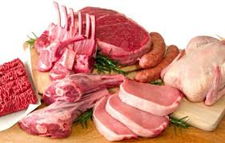
Сиыр еті. Сиыр ұшасы үш сұрыпқа бөлінеді. Бірінші сұрыпқа сан еті, жамбас, белдеме, арқа жауырын, төс; екінші сұрыпқа – мойын мен төстік; үшінші сұрыпқа – ауыз омыртқа, кәрі жілік пен асықты жіліктердің басы жатады.
Бұзау еті – бұзау ұшасы үш сұрыпқа бөлінеді. Бірінші сұрыпқа жамбас, белдеме, арқа, жауырын, сан еттері, арқа, екіншісі – мойын, төс және төс етегі; үшінші сұрыпқа жіліншік еттері жатады. Бұзау етінің сорпасы өте дәмді бола қоймайды. Ас пісіргенде ыстық су құйып, бүлкілдетіп қайнатады. Бақай-жіліншіктерін дірілдек жасауға пайдаланады.
Қой және ешкі еттері. Қой және ешкі еттері екі сұрыпқа бөлінеді. Біріншісі, жамбас, белдеме, жауырын, арқа, екіншісі – мойын омыртқа, асықты, кәрі жіліктердің басы, қой етінен бұқтырылған, қуырылған, салқын тағамдар, әр түрлі тартылған етжәне сорпалар дайындайды. Қазақстан мен Орта Азия халықтарының көбі қой етінен әр түрлі ұлттық тағамдар әзірлейді. Қой етінен мөлдір сорпа сирек әзірленеді, суп жасау үшін, ең дұрысы, жауырын, омыртқа еттерін пайдаланған жөн. Жамбас және белдеме еттерін ірі кесегімен қуырған тиімді.

Тапсырма:
1.Мәтінді оқып,аудар
2. Көсемше жұрнақтарын қатыстыра отырып,мағынасы сәйкес сөзбен тіркестір.
1.Таң----------------------жымыңда+ п тұр
2.Жұлдыз---------------------ағар+ып атты
3.Ай-----------------------------жау+ғалы тұр
4.Боран------------------------- сыңғырла+й соғылды
5.Қоңырау-----------------------жарқыра+й+ды
6.Жаңбыр------------------------- гуілде+й соқты
3. Есімше мен көсемше тұлғалы сөздерді екі бөлек ажыратып жазыңдар:
Айтып, жазған, көрген, барып, бере, көрмес, сөйлей, болмай, шығара, жазбақ, баратын, сөйлейтін, айта, көре, кірісіп, бармас, келгелі, көрер, берер, күле, айтқалы

Балық тағамдары
Балық тағамдары Балықтардан жеңіл тамақтар (салаттар), сорпалар, қайнатып дайындалынған тағамдар, қуырылған тағамдар, бұқтырылған тағамдар, көміп пісірілген тағамдар және көптеген ұлттық тағамдар дайындауға болады.
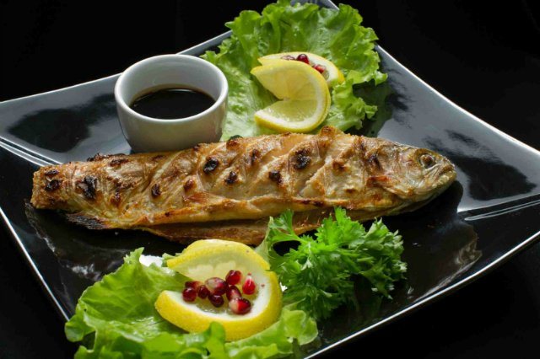
Балықтан көптеген тағамдар дайындалады. Оны қуыруға, асуға, тұшпара, қаусырма пісіруге, котлет, биточки дайындауға, балық сорпасын пісіруге болады.
Балықтар сауда орындарына көбіне тоңазытылған күйінде түседі. Оларды жібіту ережелері дұрыс сақталса, жас күйіндегі сапасын жоя қоймайды. Әрине, тірі балықтан дайындалған тағам ерекше дәмді келеді.
Балықтан тағам әзірлеу үшін оны алдымен жарып, тазалай білу керек. Оны жарып, тазалаудың бірнеше әдісі бар.
Балықтың іші ұзына бойы тілініп, ішек-қарны алынып тасталынады. Арқа қанаты кесіледі. Ол үшін қанаттың екі жағы қуалай өткір пышақпен тілінеді. Содан соң ол құйрығынан бас жағына қарай жұлқа тартып жұлып алынады. Осыдан кейін құйрығынан ұстап тұрып, қабыршағы қарсы қырылып, аршылады.

Тапсырма:
1.Мәтінді оқып,аудар
2. Етістіктерді келер шаққа айналдыр: тазала, тәрбиеле, сүрт, жүгір
3. Етістіктерді өткен шаққа айналдырып жекеше түрде жікте:
оқы, жаз,апар, әкел

Сүт тағамдары
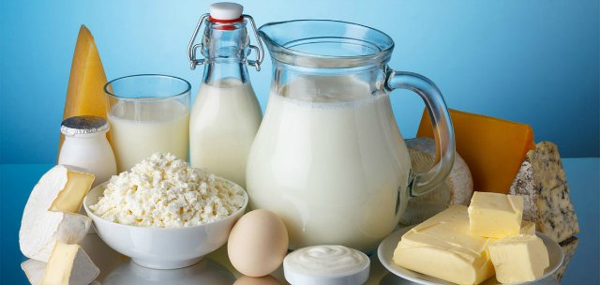
Сүт тағамдары – сүттен дайындалатын әр түрлі өнімдер. Оларды дайындау кезінде сүттің сақталу мерзімін ұзарту және оның құрамындағы пайдалы заттар мен жұғымдылық сапасын сақтау мақсаты да көзделеді. Сары май және ірімшік, сүт консервілерін (қойытылған сүт, т.б.), ашытылған сүт (айран, қатық, құрт, қымыз, сүзбе, шұбат, т.б.) дайындау ісі ертеден белгілі.
Қазіргі уақытта Қазақстанда “ФудМастер”, “Адал”, “Смак”, “Қайсар”, “Агропродукт”, қымыз және шұбат өнімдерін шығаратын “Саяқ”, т.б. шетелдік және отандық компаниялар сүт өнімдерімен қатар сүтке әр түрлі биоқоспалар қосып, тәтті “БИО-С”, “Пеппи”, т.б. өнімдерді шығарады.
Сүт тағамдарын қазақ халқы бір сөзбен “ақ” дейді. Ақтан тағамдар әзірлеуде бірнеше мыңдаған жылдар бойы халық аса бай тәжірибе жинақтай отырып, одан жүзден астам тамақ түрлері мен дайындау әдістерін жасаған. Сиыр сүтінен сұйық, қою, қоймалжың, ащы, тұщы, жұмсақ, қатты, ұнтақ түріндегі ұлттық тағамдар жасаса, ешкі сүтін емге қолданған. Бие сүтін ашытып қымыз, түйе сүтінен шұбат жасап, оларды әр түрлі ауруларға ем ретінде де пайдаланған.
Тапсырма:
1.Мәтінді оқып,аудар
2.Мына сөйлемдерден үстеуді табыңыз:
1. Асан екеуміз ақырын әңгімелесіп келеміз.
2. Ауыл үйлері біріне - бірі әдейі жақын қонған.
3. - Ал, енді тынығайық,- деді Асан.
4. Жетісу ата жеріміз еді. Әз - Жәнібек хан заманынан бері қырқысып келеміз. Әуелі жеңдік.
5. Жоғары - төмен үйрек - қаз ұшып тұрса сыпылдап.
6. Алыста Алатаудың қарлы шыңдары жарқырай күнге шағылысады.
3.Үстеулерді құрамы жағынан талдау:
1. Әрлі - берлі дөңбекши беруге серіктерімді оятып алармын деп қысылдым.
2. Топтанып келген қасқырлар жылқыға шапқанымен, қоңын ойып, жағын сындырып алған тай болмаса, ешбірін жығып алып, емін - еркін жей алған жоқ.
3. Көзіңді ашып жұмғанша жылдам хабар алғызады.
4. Ауыл ілгері көшті.
Сүттен жасалған тағамдар
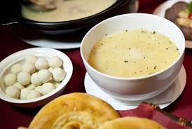
Қазақтың ұлттық сүт тағамдары - сүт, уыз, сары май, айран, қаймақ, қатық, қойыртпақ, қорықтық (тасқорықтық), құрт, ірімшік, сүзбе, іркіт, қымыз, шұбат, шалап. Сиыр, қой, ешкі, бие, түйе малдарының жаңа сауылған, пісірілген және шикі сүттерін пайдалана отырып, қолма-қол жеп-ішуге, белгілі бір мерзімге дейін және ұзақ уақыт сақтауға болатын түрлері жасалынады. Сүт тағамдары қазақ халқының ерте кезден дайындауында өзіндік тәсілі бар, дәмді де бағалы, ұрпақтан ұрпаққа жалғасып келе жатқан құнды тағамдарының бірі.

Тапсырма:
1.Мәтінді оқып,аудар
2.Көп нүктенің орнына тиісті септеуліктерді қойып жазыңыз.
а)Есінен танып қорыққан балапан бұдан . . . көпке . . . не болып, не қойғанын білген жоқ.
ә)Балалар жиекке . . . жиналып, көгілдір үйректі ұстаудың амалын іздеді.
Өлкені өрлеп қонған он . . . ауылдың көбі жатқан .
3.Берілген сөздерге көмектес септігінің жалғауын қосып жаз.
Жұмыс, орамал, кісі, сабын, жол, сіз, автобус, мұғалім, кеспе, дос.
4.Мына сөздерді қазақ тіліне аударып, қай септікте тұрғанын анықта.
Вместе с учителем, с другом, с гостями, с братом, со мной, с Каримом, с учителем, с отцом, с друзьями, с девушкой, с братом.
5. Кіммен? Немен? сұрағына жауап беретін сөздерді анықта.
Мен досыммен жолықтым. Ағашты балтамен жарады. Ботқаны қасықпен жейді. Нанды пышақпен кеседі. Жерді трактормен жыртады. Біз қайықпен жүземіз. Мен атпен келдім. Шегені балтамен қағады. Мен пойызбен келдім. Ол мұғаліммен сөйлесті.

Құс етін өңдеу
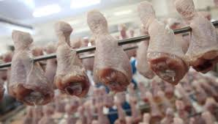
Құс еті— әрі жұмсақ, әрі дәмді ет; Құс еті әрқашан бағалы жеңсік ал саналып келді. Құс шаруашылығы мықтап дамыған қазіргі уақытта тауық етін де, басқа құс еттерін де халықтың көбі тұтынатын болды. Құс етінің тағамдық неғұрлым бағалы заты — белок; бройлер етінде ол санатына қарай — 17,6—19,7%, тауық етінде 18,2-20,8%, бөдене етінде 18,0 %. Құс етіндегі амин қышқылының құрамы өте сіңімді. Суда жүзетін құстардың етінде май коп болады. Тауық етінде басқамен ауыстырылмайтын құнды, қанықпаған май қышқылдары сиыр және қой етіне қарағанда бірнеше есе артық. Құс етінде В тобындағы витаминдер мол болады. Онда минералдық элементтер де (ең алдымен фосфор, күкірт, темір және мыс) аз емес. Басқа кез келген ет сияқты, құс етін де қуырады, пісіреді, бұқтырады, одан котлет және басқа туралған ет тағамдарын жасайды. Піскенде құс еті (әсіресе, бройлер еті) елжіреген жұмсақ болады, өйткені онда жалғастырма тканьдер аз, 8%-дан аспайды (сиыр етінде ол 15%). Олар, әсіресе тос етте аз, сондықтан одан сүйкімді тағамдар әзірлейді.
Тапсырма:
1.Мәтінді оқып,аудар
2.Сұрақтарға толық жауап бер.
- «Сөйлем» дегеніміз не?
- Сөйлемдер ____ түрге бөлінеді.
3. Сөйлем соңына ______, _____, _______ тыныс белгілері қойылады.
- Жауап алу мақсатында сұрай айтылған сөйлем ______ сөйлем деп аталады.
- Айтушының көңіл-күйін білдіретін сөйлем ________ сөйлем деп аталады.

3.Мына сөйлемдерге тиісті тыныс белгілерін қой.
- Сен ауылға бардың ғой,иә
- Сөйлемді жазып шық
- Арман атасымен ұзақ әңгімелесті
- Кіммен сөйлесіп тұрғанымды білемін
- Отаным қандай кең байтақ, Астанам неткен тамаша
Ұн тағамдары
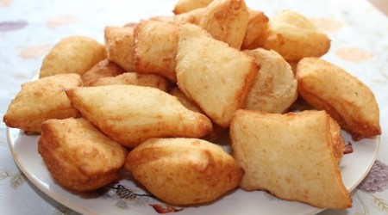
Ұн тағамдары — ұннан дайындалатын тағамдар. Негізінен ашымаған қамырды илеп, пішіндейді де, ұн тағамдарының түрлерін жасайды. Олар суда қайнатылып пісіріледі, кейде майға қуырылады немесе пеште пісіріледі. Орталық Азия халықтарында ұннан жасалған тағамдардың көптеген түрлері бар. Дәстүрлі қазақ қоғамында ұн тағамдары сан алуан болып келеді. Оның ішінде ұлттық нан түрлері ерекше орын алады. Мысалы, таба нан (қамырды екі таба арасына салып, ошаққа пісіреді), тандыр нан (алдын ала қыздырылған тас немесе құм тандырға жапсырып пісірілетін нан), қазанжаппа (жарты қазанға жапсырылып, ошақтың аузына төңкеріліп, қоламтаға пісіріледі). Соңғы кездері нан зауыттарында ұлттық нанның таба нан, жай нан, май нан және т.б. түрлері шығарылады.

Тапсырма:
1.Мәтінді оқып,аудар
2. Сөйлем мүшелеріне қарай талдау .Жай сөйлемнің түрін ажырату .
1.Еңбек адамды көрікті етпек .2.Ол тынысты тозартады. 3.Біздің мектепте үздік оқушылар көп.4. Жастық менің жаныма жыр байлайды .5. Адамдар кейде қыстың қаһарынан сескенеді.
3.Жайылма сөйлемде тұрлаулы ,тұрлаусыз мүшелері бола ма?
А/ иә Ә/ жоқ
2.Жақты сөйлемнің бастауышы бола ма?
А/ иә Ә/ жоқ
3.Жақсыз сөйлемнің баяндауышы күрделі етістік бола ма?
А/иә Ә/ жоқ
4.Мағыналық толықтығы сақталмаған сөйлем толымды бола ма?
А/иә Ә/жоқ
5.Кез келген заттың атауын атай берсек ол атаулы сөйлем бола ма?
А/иә Ә/жоқ

Бауырсақ
Бауырсақ - Қазақтың ұлттық тағамы. Бауырсақ – бидай ұнын ашытып, әртүрлі үлгіде жасап, майға пісіреді. Қазақтың той, мереке дастарқанында міндетті түрде бауырсақ болуға тиісті. Ыстық бауырсаққа сары май жағып жесең, өте дәмді. Бауырсақ қырғыз, татар, башқұрт, ноғайларда да кездеседі.
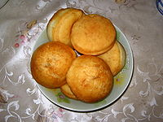
Дәмді бауырсақ үшін керек заттар: сұйық май, 1 жұмыртқа, қаймақ, ұн, құрғақ ашытқы, жылы су, қант және тұз. Қаймақты ашыған айран немесе майонезбен алмастыруға болады. Негізінен бауырсақтар әр өңірде әртүрлі жасалынады. Мысалы, үлкен, домалақ, ішіндегі қамыры мол, сыртқы түсі аппақ бауырсақтар пісіріледі, олардан кішірек, жақсылап қуырылған қып-қызыл өріктей бауырсақтар пісіріледі, іші қуыс домалақ сары бауырсақтар, кіп-кішкентай тіске салғанда қыртылдап беретін ши бауырсақтар, төрт бұрыш пішінді ішінде қамыры мол сары бауырсақтар, төрт бұрышты жалпақ бауырсақтар тағы басқа түрлі бауырсақтар кездеседі.
Тапсырма:
1.Мәтінді оқып,аудар
2. Сөйлемдерді көшіріп жазып, сөйлем мүшелеріне талда, тиісті
сызықтармен сыз.
Балапан ауладан дән тауып алды. Дулат пен Индира мектепке қарай асығып барады. Нұрила апасына тез бауыр басты. Самал қуыршаққа көйлек тікті. Серік доп ойнады. Бағдат досына хат жазды.
3. Көп нүктенің орнына тиісті сөздерді қойып, көшіріп жаз. Тұрлаусыз мүшелердің астын қажетті сызықпен сыз.

Бәйге
... бір тойда бәйге болды. Сабыр ... атқа мініп шапты. Басын ақ шыт ... байлап алды. Төреші бәрін қатар тұрғызып, қолындағы ... сілкіп қалды. ... дүбірлеп кетті. ... сатыр –сұтыр шаба жөнелді. Көк ала шаң ... көтерілді. Жүйріктер суырылып .. шыға бастады.
Керекті сөздер: Торы, орамалмен, үлкен, жалаушасын,
сәйгүліктер, дала, алға, аспанға.

Кондитерлік өнімдер
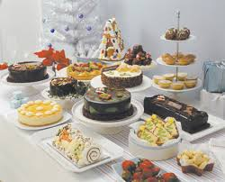
Кондитер өнімдері – әдетте, құрамында қанты көп тағамдық өнімдер. Кондитер өнімдерінің жүздеген түрлері бар. Технологиясына және оған жұмсалатын шикізат түріне қарай негізгі екі топқа (қантты және ұнды) бөлуге болады. Қантты түріне карамель, кәмпит, шоколад, жеміс-жидекті кондитер өнімдері жатады. Ұннан жасалатын кондитер өнімдеріне печенье, пряник, торт, кекс, орама (рулет), вафли, т.б. енеді. Кондитер өнімдері – жоғары калориялы тағам. Мысалы, 100 г. печеньеде 440 ккал, халуада 570 ккал, шоколад кәмпитте 550 ккал болады. Кондитер өнімдерінің құрамында қант көп (70%-ға дейін) болатындықтан ол ұзақ уақыт сапасын жоғалтпайды. Қағазға оралып та, оралмай да шығарылады. Кейбіреуі пластмасса не металл қораптарға салынады. Қазақстанда кондитер өнімдерін шығаратын ең ірі кәсіпорындар: “Рахат” ААҚ (Алматы қ.), “Қарағанды кәмпиттері” ААҚ (Қарағанды қ.), “Баян сұлу” ААҚ (Қостанай қ.). Сондай-ақ барлық ірі елді мекендердегі кондитер цехтарында, шағын кондитер кәсіпорындарында дайындалады.
Тапсырма:
1.Мәтінді оқып,аудар
2. Сөлемдегі баяндауыштың орнын толықтырыңдар:
- Адам баласы табиғатты .
- Біз бұлақтардың көзін .
- Су мол болса, астық та .
- Көк шөпті таптауға .
- Ата-бабаларымыз табиғатқа жанашырлықпен .
Керекті сөздер: қараған, болмайды, мол болады, аштық, қорғауы тиіс.
3. Сөйлемдердегі баяндауыштарды тауып, қай сөз табынан жасалғанын айтыңдар:
Керден үндей алмады. Ол түстен кейін командасын алаңға алып келді. Күн ашық болатын. Жер дымқыл. Алаң ортасы құм төселгендіктен тың. Айналасында сары балшық шыланып езіліп жатыр. Күннің жылы лебі сезіледі. Қайсарлар да келген. Олар екінші тордың айналасына шоғырланды.(С.Сар.)

